Sus och bus
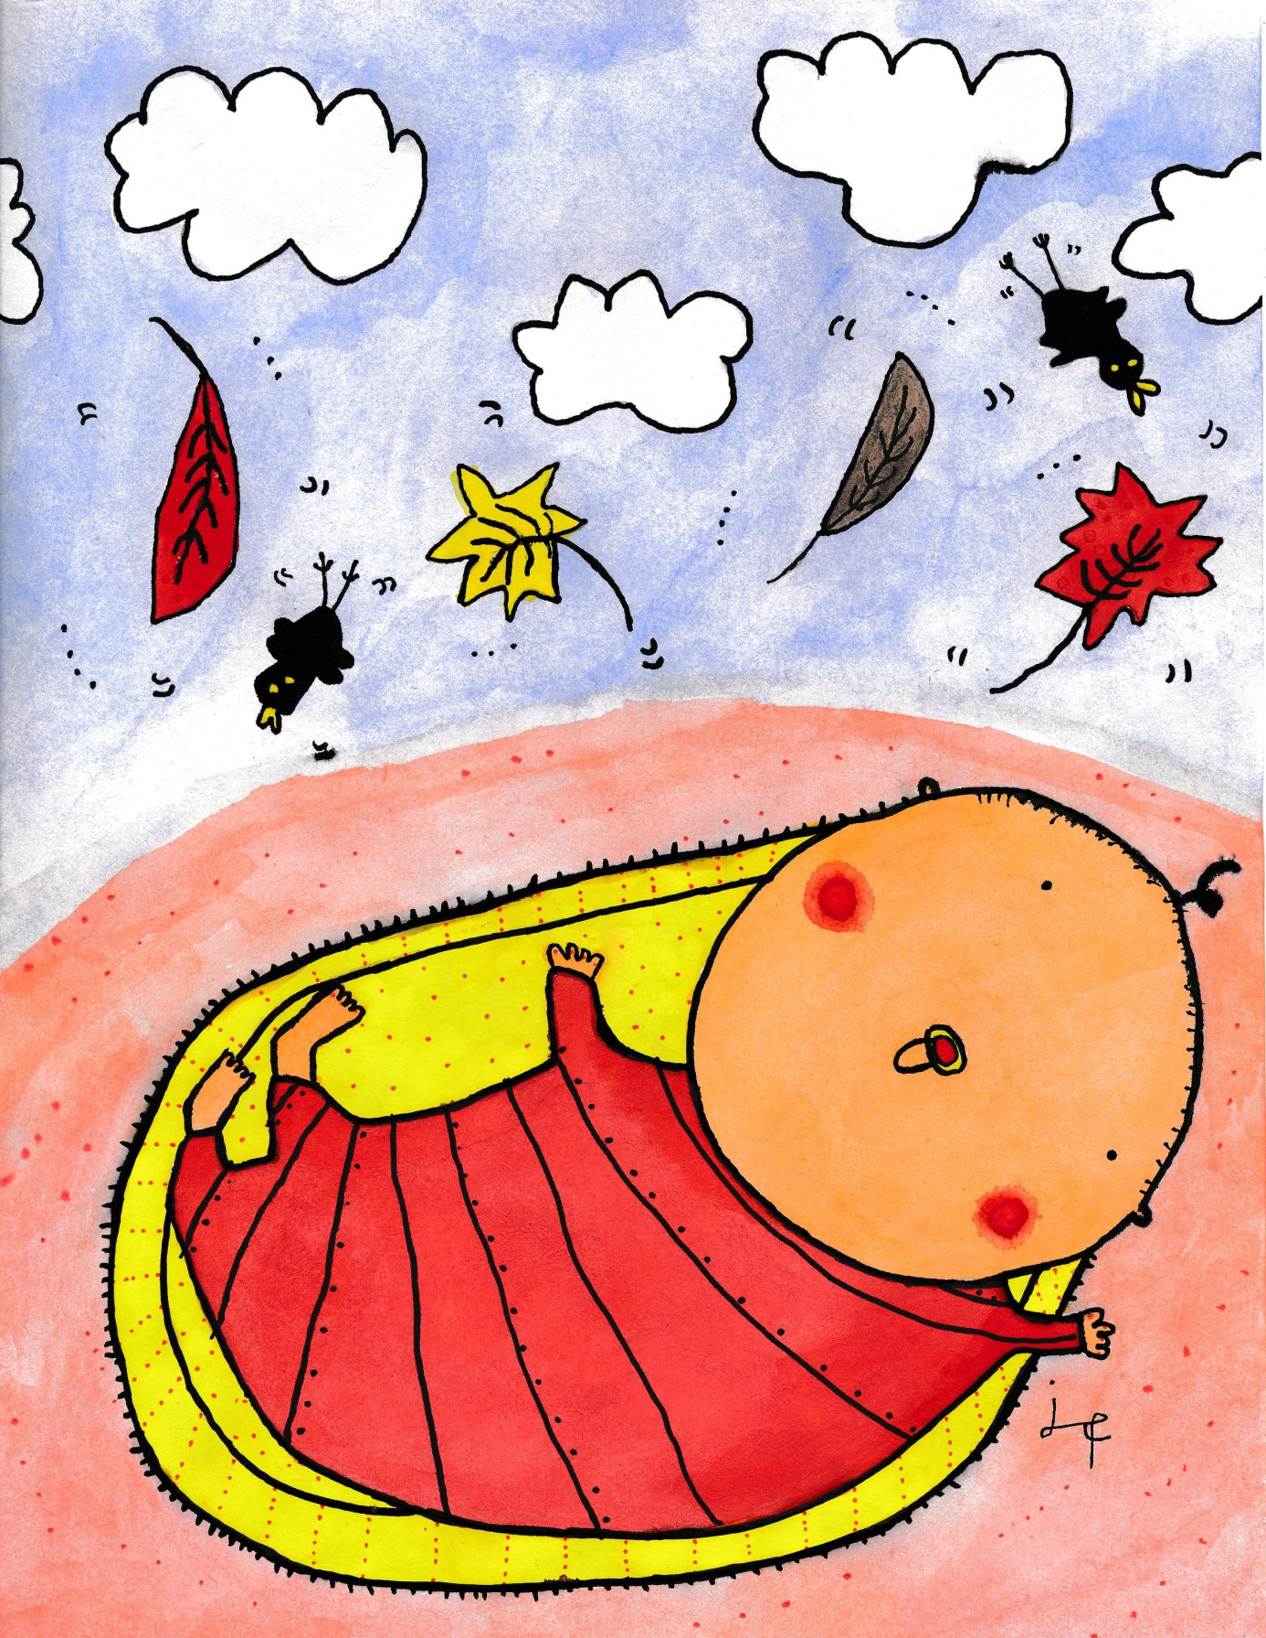
En föreställning för bebisar 0-11 månader

